ЛГТК-26 |  | Игровой комплекс "Голем"
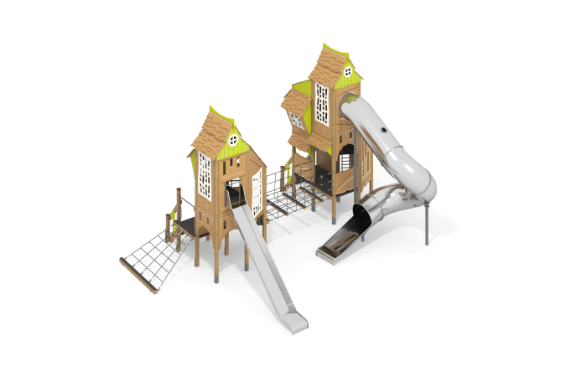

Размеры, мм: | 6100x8200x5000 | Вес, кг: | 2100
Характеристики материалов
Материалы: Влагостойкая березовая фанера, дерево хвойных пород, нержавеющая сталь, армированный полипропиленовый канат d=16 мм, металл, акриловая/алкидная краска, порошковая краска.
Комплектация: Столбы – от 20 шт; полы для комплекса – 1 компл; заполнения – 1 компл; горка 2000 мм, открытая прямая из нержавеющей стали 2 мм – 1 шт; горка туннельная винтовая 3000 мм из нержавеющей стали 2 мм – 1 шт; лестница деревянная – 2 компл; сетка-трап – 1 шт; переход подвесной – 1 шт, комплект крепежа – 1 шт.
Конструкция и цветовая палитра оборудования согласно эскизу.
Комплекс состоит из 20 опорных столбов и одного горизонтально расположенного столба сечением 100 мм х 100 мм, выполненных из деревянного клееного бруса и состоящих из трех слоев сухих досок хвойных пород. На гранях столбов, по центру, по всей длине фрезерованная разгрузочная канавка. Все столбы отшлифованы, кромки скруглены. Обработанные поверхности покрыты тонированным и бесцветным лаком.
Опорные столбы в основании имеют металлические подпятники П-образной формы. Все подпятники окрашены порошковой краской. В состав комплекса входят две многоуровневые башни с туннельной и прямой горками. Башни соединены переходом из армированного каната. Заполнения и ограждения башен выполнены из влагостойкой березовой фанеры толщиной 20 мм. Скаты крыш и декоративные накладки на окна выполнены из влагостойкой березовой фанеры толщиной 15 мм.
Полы площадок комплекса и ступени лестниц и перехода выполнены из влагостойкой ламинированной фанеры с антискользящим покрытием, толщиной 15 мм.
Опорные рамы площадок выполнены из металлической круглой трубы диаметром 33 мм. В комплексе установлено две горки. Туннельная горка с высотой стартовой площадки 3000 мм и одна прямая горка с высотой стартовой площадки 2000 мм.
Туннельная винтовая горка выполнена из нержавеющей стали толщиной 2 мм. Горка состоит из отдельных сегментов с внутренним диаметром 760 мм. Соединение сегментов горки осуществляется за счет фланцев толщиной 4 мм, расположенных на торцах с каждой стороны трубы (сегмента). В верхней части горка имеет фланец толщиной 4 мм, с шестнадцатью продолговатыми отверстиями шириной 9 мм – 10 мм. Крепление фланца горки к комплексу осуществляется при помощи болтов. Соединение фланцев отдельных элементов осуществляется при помощи болтов через отверстия шириной 9 мм - 10 мм. Для предотвращения получения травм фланцы по всему периметру закрыты специальными кожухами, выполненными из пластика HDPE.
Нижняя часть туннельной горки имеет прямой, открытый участок «торможения», кромки которого защищены круглой трубкой из нержавеющей стали диаметром 26,9 мм с толщиной стенки 2 мм. Опорные ножки горки выполнены из круглой трубы из нержавеющей стали диаметром 26,9 мм и являются продолжением трубки, закрывающей кромку борта.
Дополнительные опорные элементы туннельной горки выполнены из нержавеющей круглой трубы диаметром 88,9 мм с толщиной стенки 4 мм.
Прямая горка выполнена из нержавеющей стали. Верхние кромки бортов защищены круглой трубкой из нержавеющей стали диаметром 26,5 мм с толщиной стенки от 2 мм. Скаты и борта горки выполнены из цельного листа нержавеющей стали толщиной 2,0 мм, не имеют сварных швов и зазоров в местах перехода ската горки в борта. В верхней части горка имеет фланец с пятью продолговатыми отверстиями шириной 9 мм – 10 мм. Крепление фланца горки к комплексу осуществляется при помощи болтов. Угол между скатом горки и бортом составляет 90º-93º. Стартовая площадка горки имеет горизонтально-расположенную перекладину, выполненную из так же из круглой трубы из нержавеющей стали диаметром 26,5 мм.Опорные ножки горки выполнены из круглой трубы из нержавеющей стали диаметром 26,5 мм и являются продолжением трубки, закрывающей кромку борта.
Ступени лестниц и полы башен выполнены из влагостойкой березовой ламинированной фанеры с антискользящим покрытием толщиной 15 мм.
Подъем на площадки следующего этажа осуществляется по лесенке, ступени которой выполнены из металлической круглой трубы диаметром 33,0 мм, а боковые опорные элементы ступенек из влагостойкой березовой фанеры толщиной 21 мм. В нижней части комплекса расположен трап – «сетка», выполненный из армированного полипропиленового каната диаметром 16 мм.
Верхняя (узкая) часть трапа крепится к боковой опорной лаге пола башни , через планку, выполненную из влагостойкой ламинированной березовой фанеры толщиной 15 мм, с антискользящим покрытием при помощи рым болтов, а с низу сетка крепится на горизонтально установленный столб также через планку выполненную из влагостойкой ламинированной березовой фанеры толщиной 15 мм. На столбах установлены две ручки, выполненные из электросварной трубы диаметром 18 мм.
Подвесной переход выполнен из армированного полипропиленового каната диаметром 16 мм.
Для входа в башни комплекса установлено две деревянные лестницы.
Перила лестниц выполнены из сухой строганой доски хвойных пород. Все перила отшлифованы, кромки скруглены, обработанные поверхности покрыты тонированным и бесцветным лаком. В нижней и верхней части перила крепятся к опорным столбам комплекса.
В средней части лестниц установлен дополнительный ограждающий элемент, выполненный из влагостойкой березовой фанеры толщиной 21 мм, соединяющий перила с нижней боковой опорой.
Ступени и подступени лестниц выполнены из влагостойкой ламинированной березовой фанеры толщиной 15 мм, с антискользящим покрытием и фиксируются в специально фрезерованных пазах в боковых опорах, выполненных из высокопрочной влагостойкой березовой фанеры толщиной 21 мм.
Под каждой ступенькой установлена стяжка, выполненная из металлического профиля сечением 20 мм х 40 мм с приваренными пластинами толщиной 4 мм для крепления к боковым опорам и фиксации ступеней.
Выступающие части резьбовых соединений закрыты пластиковыми заглушками.
Все имеющиеся металлические детали окрашены порошковой полиэфирной краской.
Все элементы, выполненные из фанеры, окрашены в два слоя акриловой краски и имеют специальное покрытие – антиграффити.
Весь крепеж оцинкованный.

